
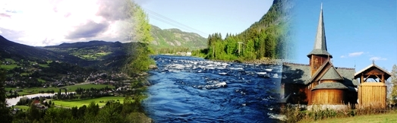
Sør-Aurdal
kommune

Refleksjonsgruppe,

Her og nå ☺

7 torsdager utover våren inviterer vi til samlinger for å snakke sammen. Vi har noen enkle øvelser som handler om oss selv, og disse passer for alle. Ingen krav til ferdigheter eller forventede forkunnskaper. Vi vil også kjenne litt på noen følelser, og så får de som har lyst, mulighet til å dele dette med resten av gruppen.

Følgende torsdager er satt opp:
9. mars, 23. mars, 6. april, 20. april, 4. mai, 18. mai og 1. juni.

Kl 14.00 – 15.30 på Skoglund, Bagn (gamle barnehagen overfor Tingvoll)

Servering av kaffe/te

Påmelding og evt. spørsmål stilles til kursledere innen 6. mars:

Signe Marie Langedrag Hagen: 481 01 103
Monica Hømanberg: 402 09 461

Vi gleder oss til å møte deg ☺

VELKOMMEN!

